Консультация для родителей
«Множество «почему» перед школой»

Почему дошкольник не может заниматься слишком долго?
Вспомните себя ребенком. Как трудно было высидеть целый урок практически без движения, не сказав почти ни слова, да еще и делать вид, что ты очень внимательно слушаешь учителя. Особенности психики ребенка шести лет таковы, что ему просто необходимо постоянно двигаться. Грамотные учителя обязательно делают среди урока несколько перерывов — физкультминуток, которые очень помогают сконцентрировать детское внимание и снять физическое напряжение.
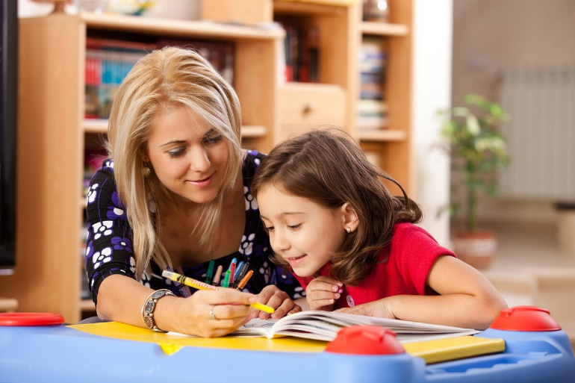
Но ребенок пяти-шести лет не только страдает от длительного сидения за партой, он еще и не может в силу своих совершенно нормальных возрастных особенностей долго концентрировать внимание. Поэтому длительность занятий не должна превышать 15–20 минут, причем посередине занятия обязательно нужно сделать перерыв и дать малышу возможность попрыгать и размяться.
Почему картинки детям запоминать проще, чем слова?
Потому что у детей пяти-шести лет преобладает зрительная память, то есть они запоминают преимущественно с помощью зрительных образов. Это значит, что ребенку гораздо легче запомнить тот материал, который сопровождается демонстрацией предметов, картинок. Шестилетки не владеют специальными приемами запоминания, поэтому даже разучить небольшое стихотворение для них бывает довольно сложно. Однако есть такие малыши, которым достаточно одного прочитывания вслух для полного запоминания стихотворения. Между прочим, лучше всего дети запоминают то, что их не просят запомнить специально.
Как бороться с тем, что ребенок все время говорит: «Мама, у меня не получится!»
Сталкиваясь с новым, неизвестным ему заданием, ребенок часто теряется и чувствует себя неуверенно. Это не значит, что он всегда пасует перед трудностями. Просто ему очень нужно, чтобы его поддержали и помогли почувствовать, что у него все непременно получится. Поэтому если ребенок в ответ на предложение решить задачку или выполнить задание, говорит: «У меня не получится!», реагировать на это нужно совершенно спокойно.
— Давай попробуем сделать это вместе, — говорите вы, чтобы малыш почувствовал, что он не один и у него все получится. А уж если не получится, то тогда точно можно будет сделать задание вместе с родителями.
Что делать, если ребенок не хочет идти в школу и, естественно, совсем не хочет к ней готовиться?
У любого «не хочу в школу» обязательно есть свои веские причины. Например, у ребенка имеется о школе только негативная информация, которую он получил от старших друзей или даже от родителей, которые переусердствовали, рассказывая о трудностях своего школьного детства. Такое нежелание может возникать и оттого, что ребенок вообще не слишком хорошо понимает, что такое школа, потому что никто не рассказал ему об этом.
Дети, которых родители усиленно «готовят к школе», очень часто начинают негативно относиться к походу в школу, считая, что в школе есть только уроки и строгие учителя. Чтобы исправить ситуацию, с ребенком нужно разумно разговаривать о школе, делиться своим позитивным жизненным опытом, рассказывать малышу о том, как интересно будет в школе, как много друзей он приобретет. Покажите ребенку мультфильмы о школе, почитайте вместе книжки, где рассказывается о школе. И подумайте, не слишком ли активно ребенок «готовится» к предстоящему событию.
Если мы сомневаемся, отдавать ли ребенка в первый класс именно в этом году?
Лучше всего знают своего ребенка, конечно же, родители. И если интуиция вам подсказывает, что годик еще нужно повременить, то лучше всего так и поступить. Совсем не обязательно причиной для такой отсрочки может быть возраст ребенка. Нередко малыши, которым к сентябрю уже исполнилось шесть лет, все-таки еще не готовы идти в школу. В этом нет ничего страшного. Гораздо опаснее, когда ребенок идет в первый класс, а ему по всем показателям еще нужно быть в детском саду и играть, играть и играть. Так что, если у вас есть хоть малейшие сомнения, не поленитесь сходить к психологу и опытному учителю начальных классов. Причем лучше, если это будут независимые специалисты совсем не из той школы, куда вы собрались отдать ребенка, чтобы они не были лично заинтересованы еще в одном первокласснике.
Когда лучше определять готовность ребенка к школе?
Лучше всего пройти диагностику готовности к школе в апреле-мае. Если вы сомневаетесь, отдавать ли ребенка в школу именно в этом году, потому что малыш родился осенью, то тогда можно пройти собеседования в феврале, а потом еще раз повторить в мае, чтобы психолог мог увидеть динамику развития ребенка.
Почему ребенок неусидчив на занятиях и очень усидчив в игре?
Все дело в интересе. Собирать конструктор, рисовать, складывать пазлы детям очень интересно. Поэтому и не нужно их заставлять заниматься этим занятием. А вот писать и читать, по всей видимости, совсем не интересно. Не увлекает некоторых детей это занятие. Возможно, взрослые проводят «свои уроки» не в игровой, а в учебной форме. А ребенок просто не готов еще к такой работе. Вот если придумать какую-то игру в буквы или слова, тогда, скорее всего, ситуация изменится, и ребенок с интересом будет переставлять буквы или складывать слова.
Нужно ли летом усиленно заниматься с ребенком?
Многие родители перед школой в ускоренном темпе натаскивают первоклассника - учатся читать, писать, считать... Гораздо важнее для ребенка - умение общаться, контролировать свои действия, уметь соблюдать правила, управлять эмоциями. Важнее психологическая готовность к учебе - остальному ребенок легко научится в школе.
Родителям нужно создать условия, при которых ребенок естественным образом перейдет от дошкольного периода к младшему школьному возрасту. Дайте возможность ребенку наиграться, накопить разнообразных впечатлений от окружающего мира и научиться взаимодействовать с ним.
Ведь зачастую бывает так, что малыш к первому классу может считать до тысячи и при этом не в состоянии завязать шнурки или застегнуть/расстегнуть куртку.
Нужно ли первоклассника отдавать в кружки?
У многих родителей, в связи с поступлением в школу любимого ребенка, множество планов на его дополнительное образование - музыкальная, художественная школы, спортивные кружки и т.д.
Это, конечно, очень здорово. Но нужно помнить о том, что поступление в первый класс и так является колоссальным стрессом для ребенка и ведет к кардинальным переменам в его жизни. Период адаптации к школьной жизни в среднем занимает от 2-х до 6-ти месяцев, для многих детей и больше. Организму ребенка очень трудно перестроиться на новую жизнь.
По некоторым данным до 60% детей к концу первой четверти худеют, родители первоклассников жалуются на плохой сон, усталость, головные боли у ребенка. Поэтому не торопитесь записывать ребенка в дополнительные кружки с 1-го сентября. Дайте ему возможность адаптироваться к новой жизни.

